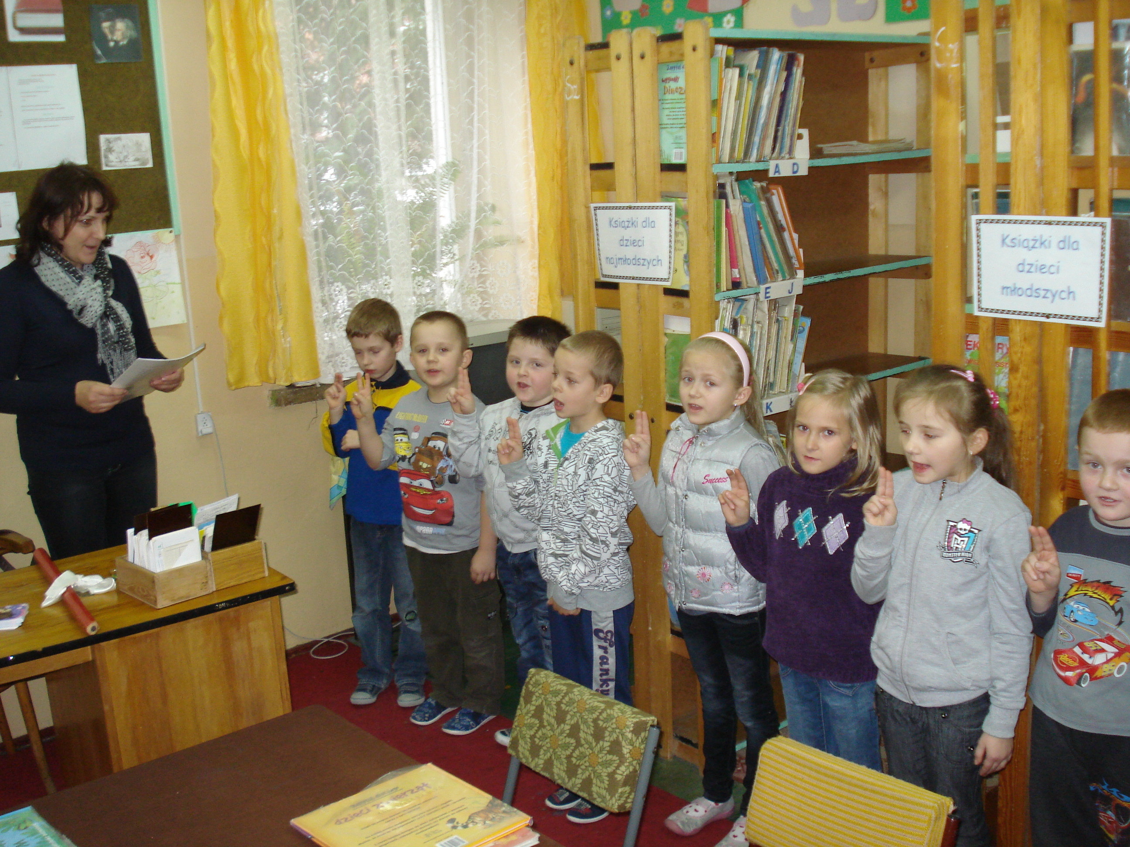

Pasowanie na czytelnika – rok szkolny 2012/2013
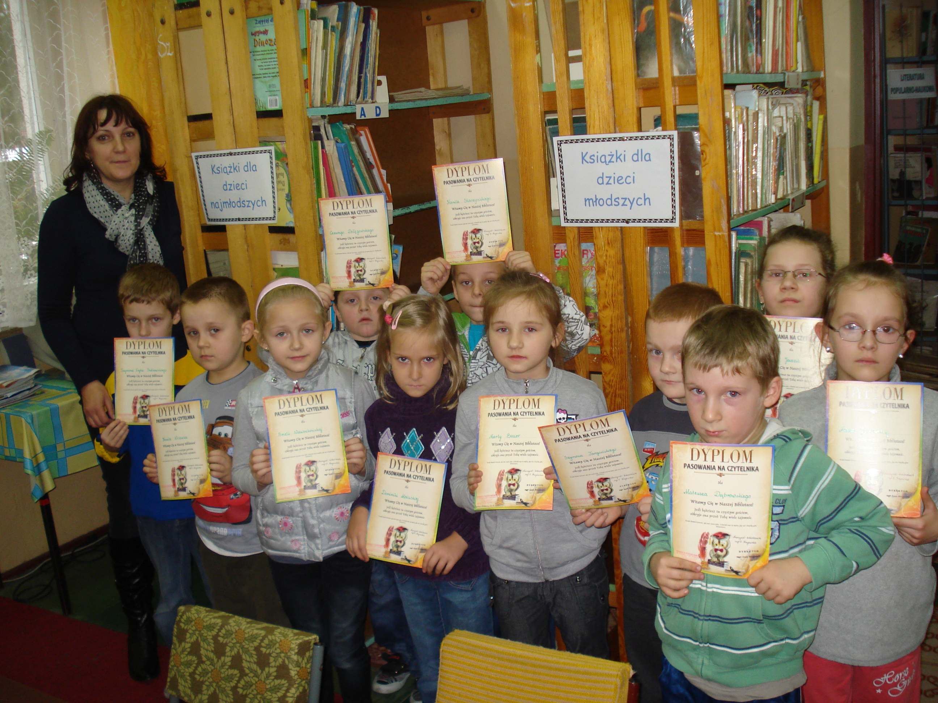

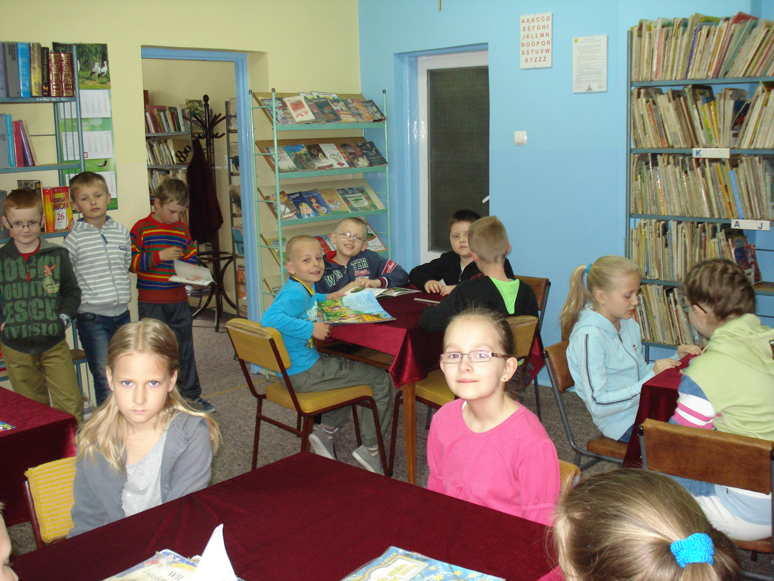

Zajęcia w bibliotece – rok szkolny 2012/2013
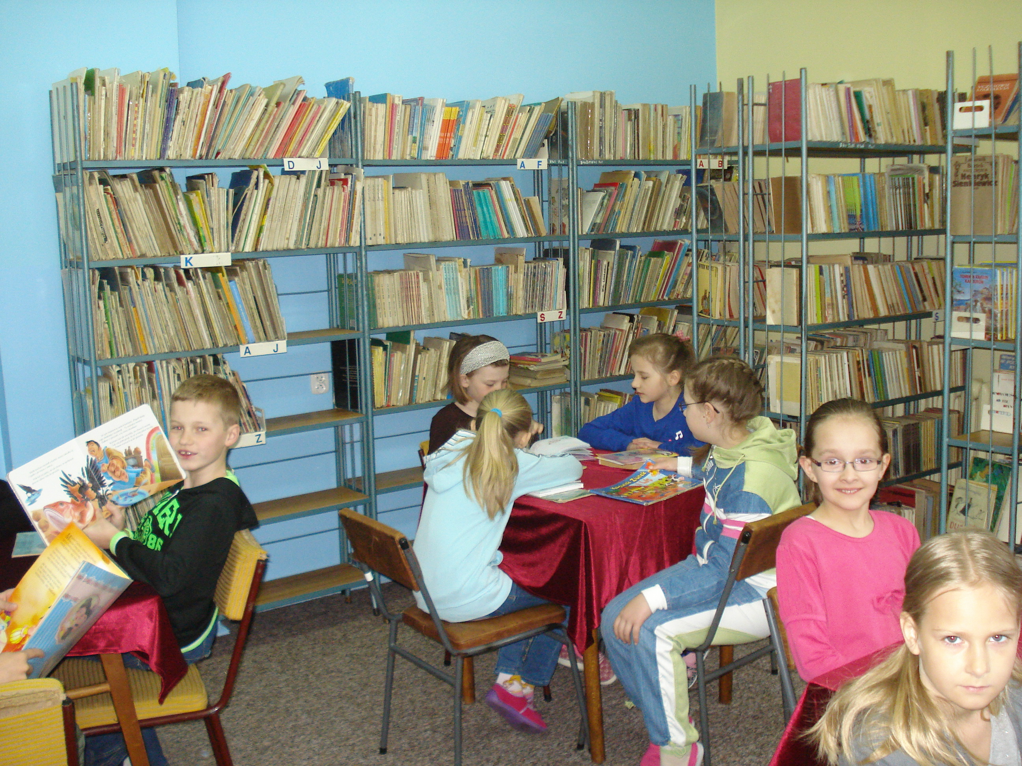

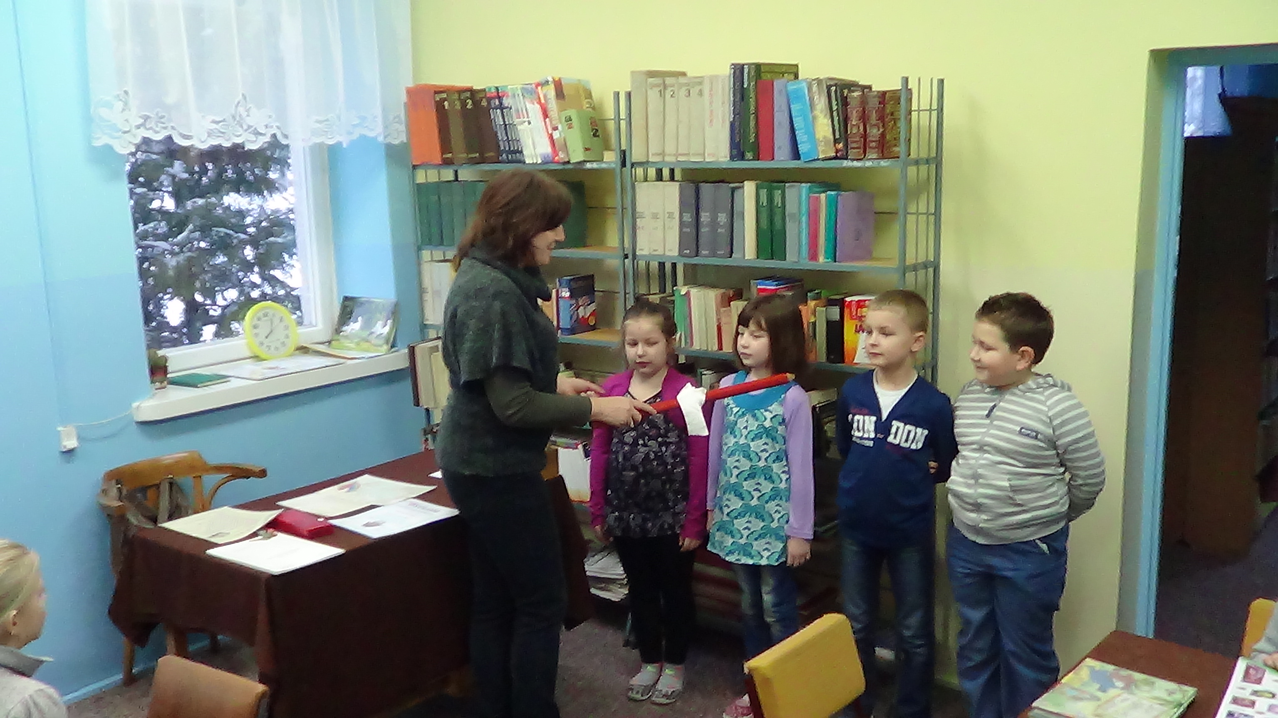

Pasowanie na czytelnika – rok szkolny 2013/2014
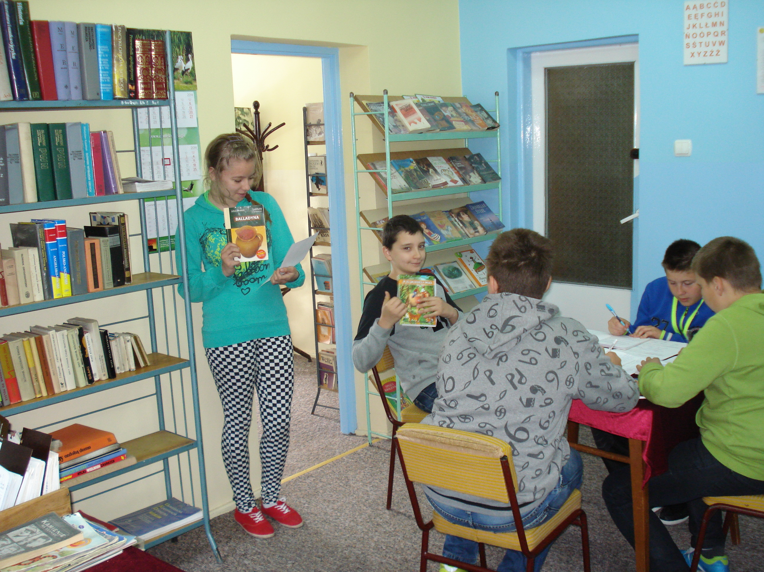

Zajęcia w bibliotece – rok szkolny 2013/2014

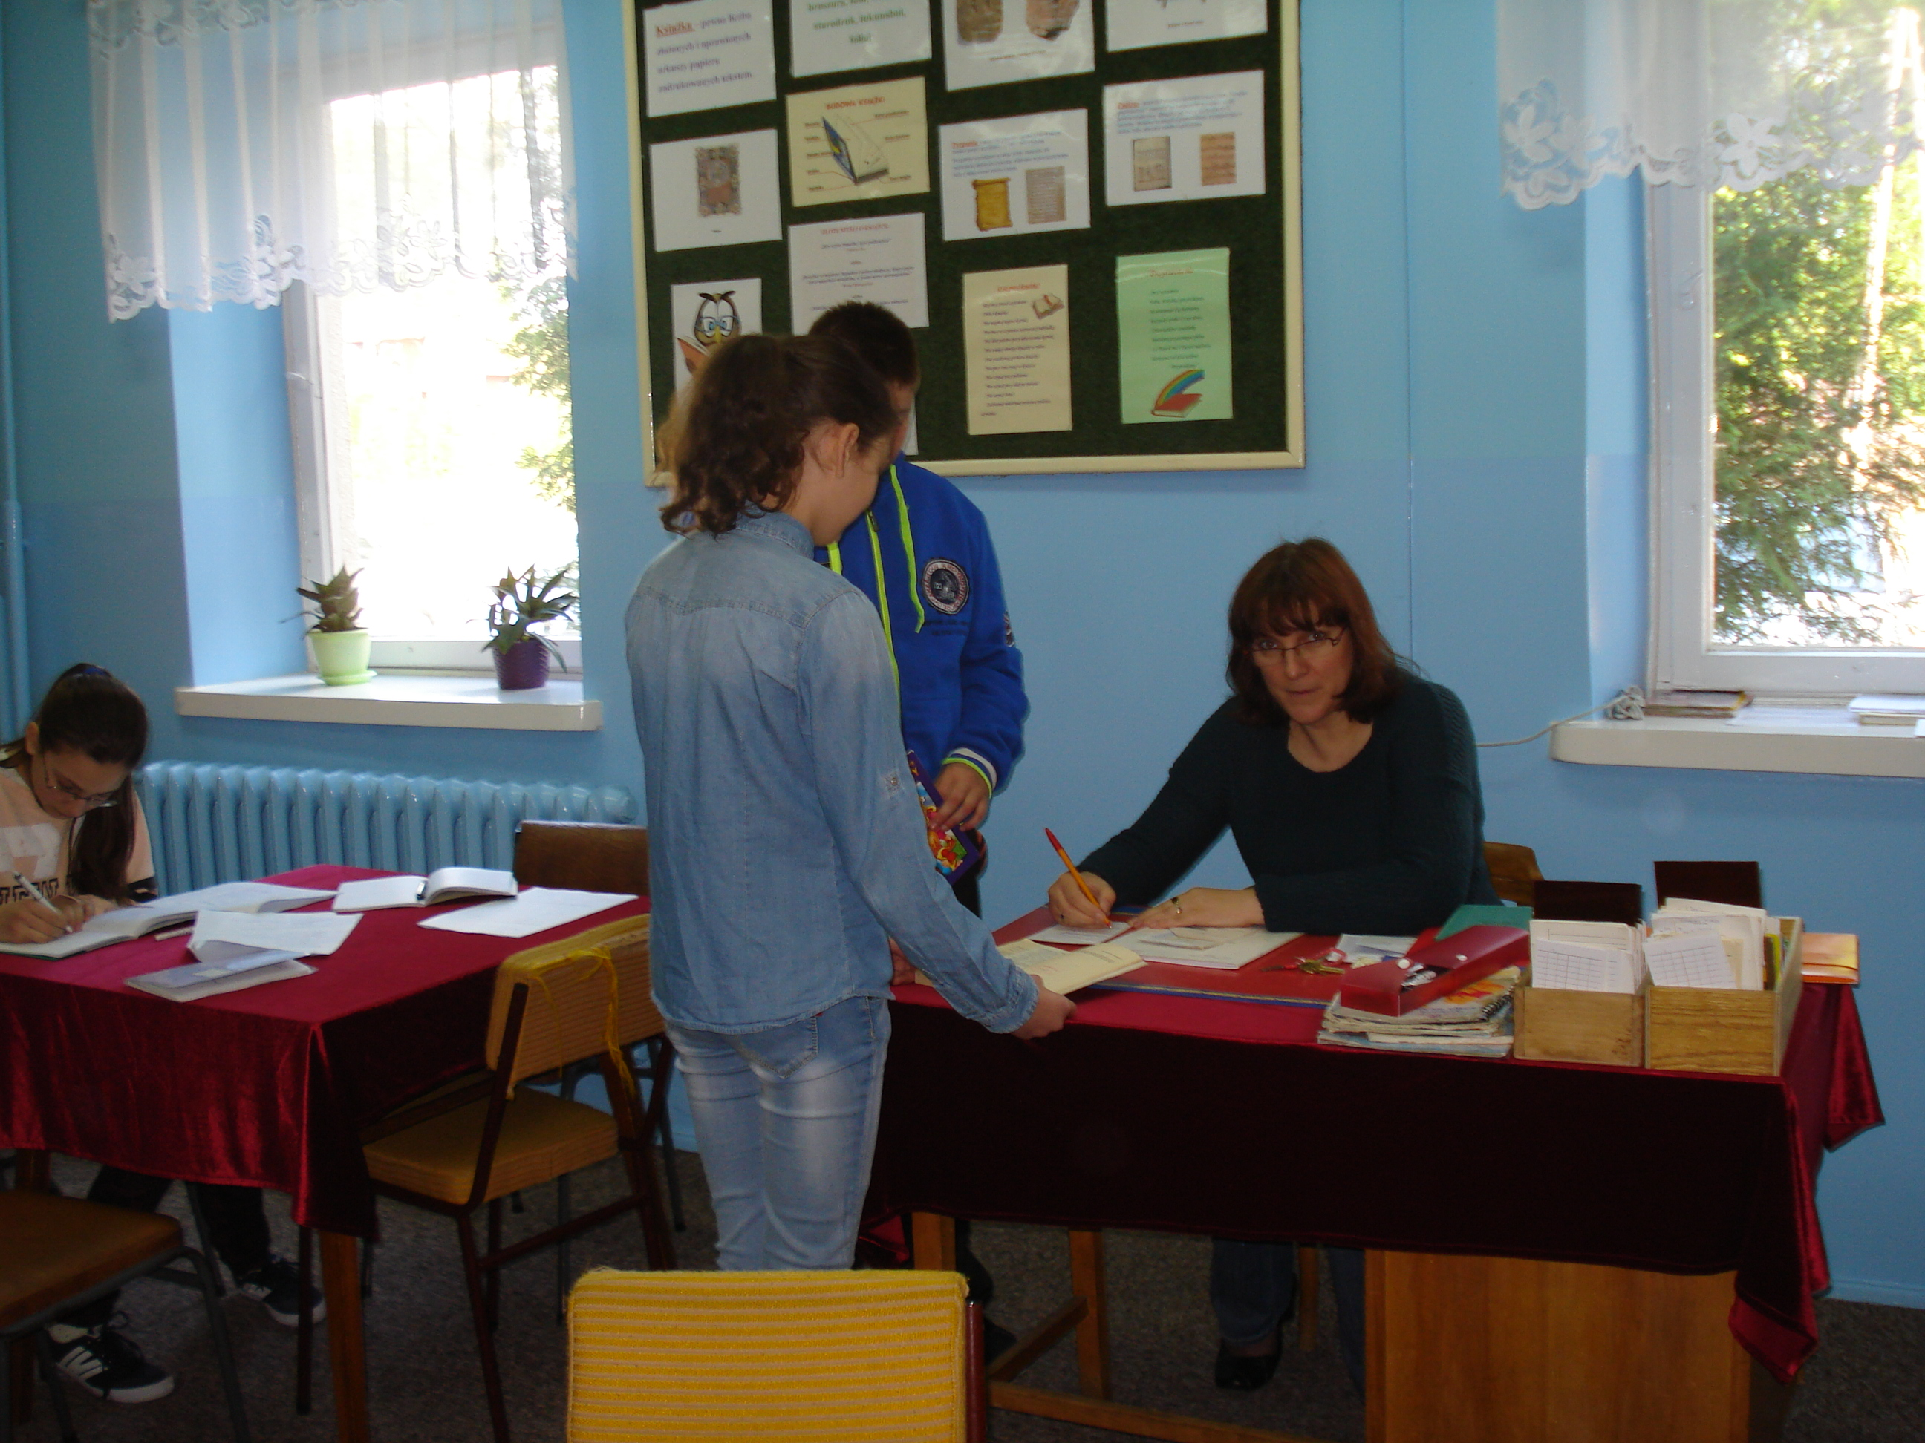

Zajęcia w bibliotece – rok szkolny 2013/2014
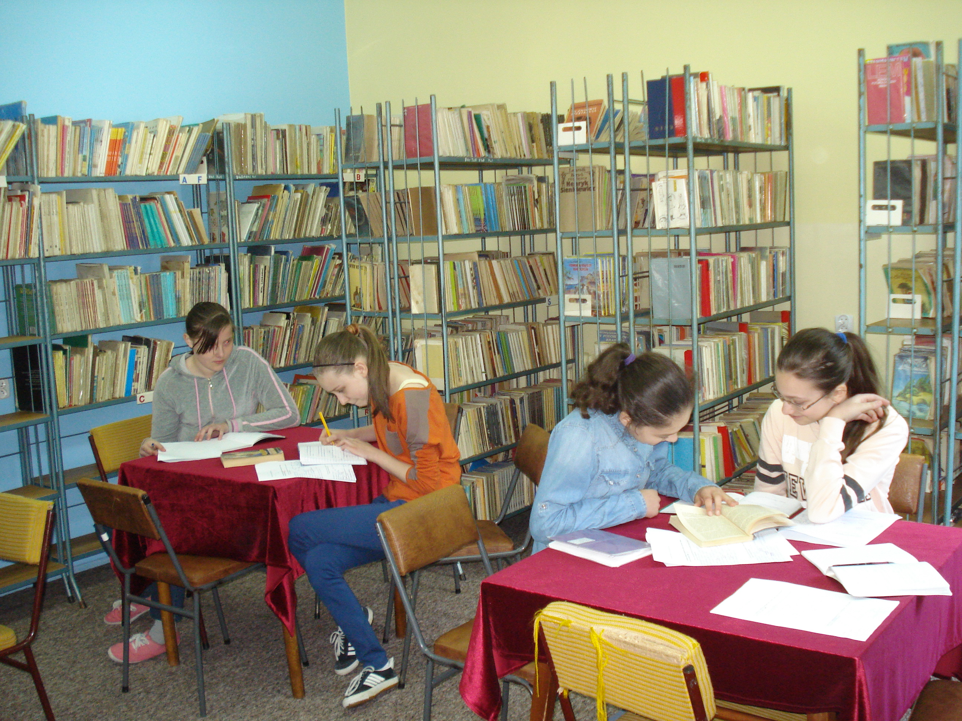

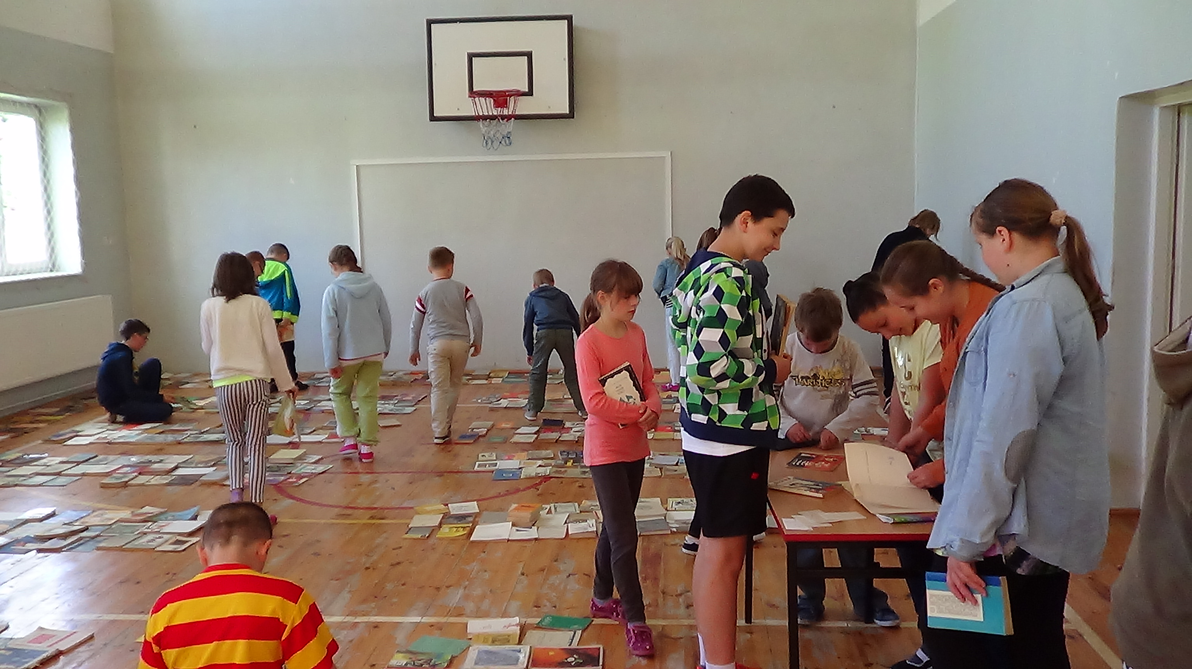

Kiermasz książek z biblioteki za „symboliczną złotówkę” – czerwiec 2014r.

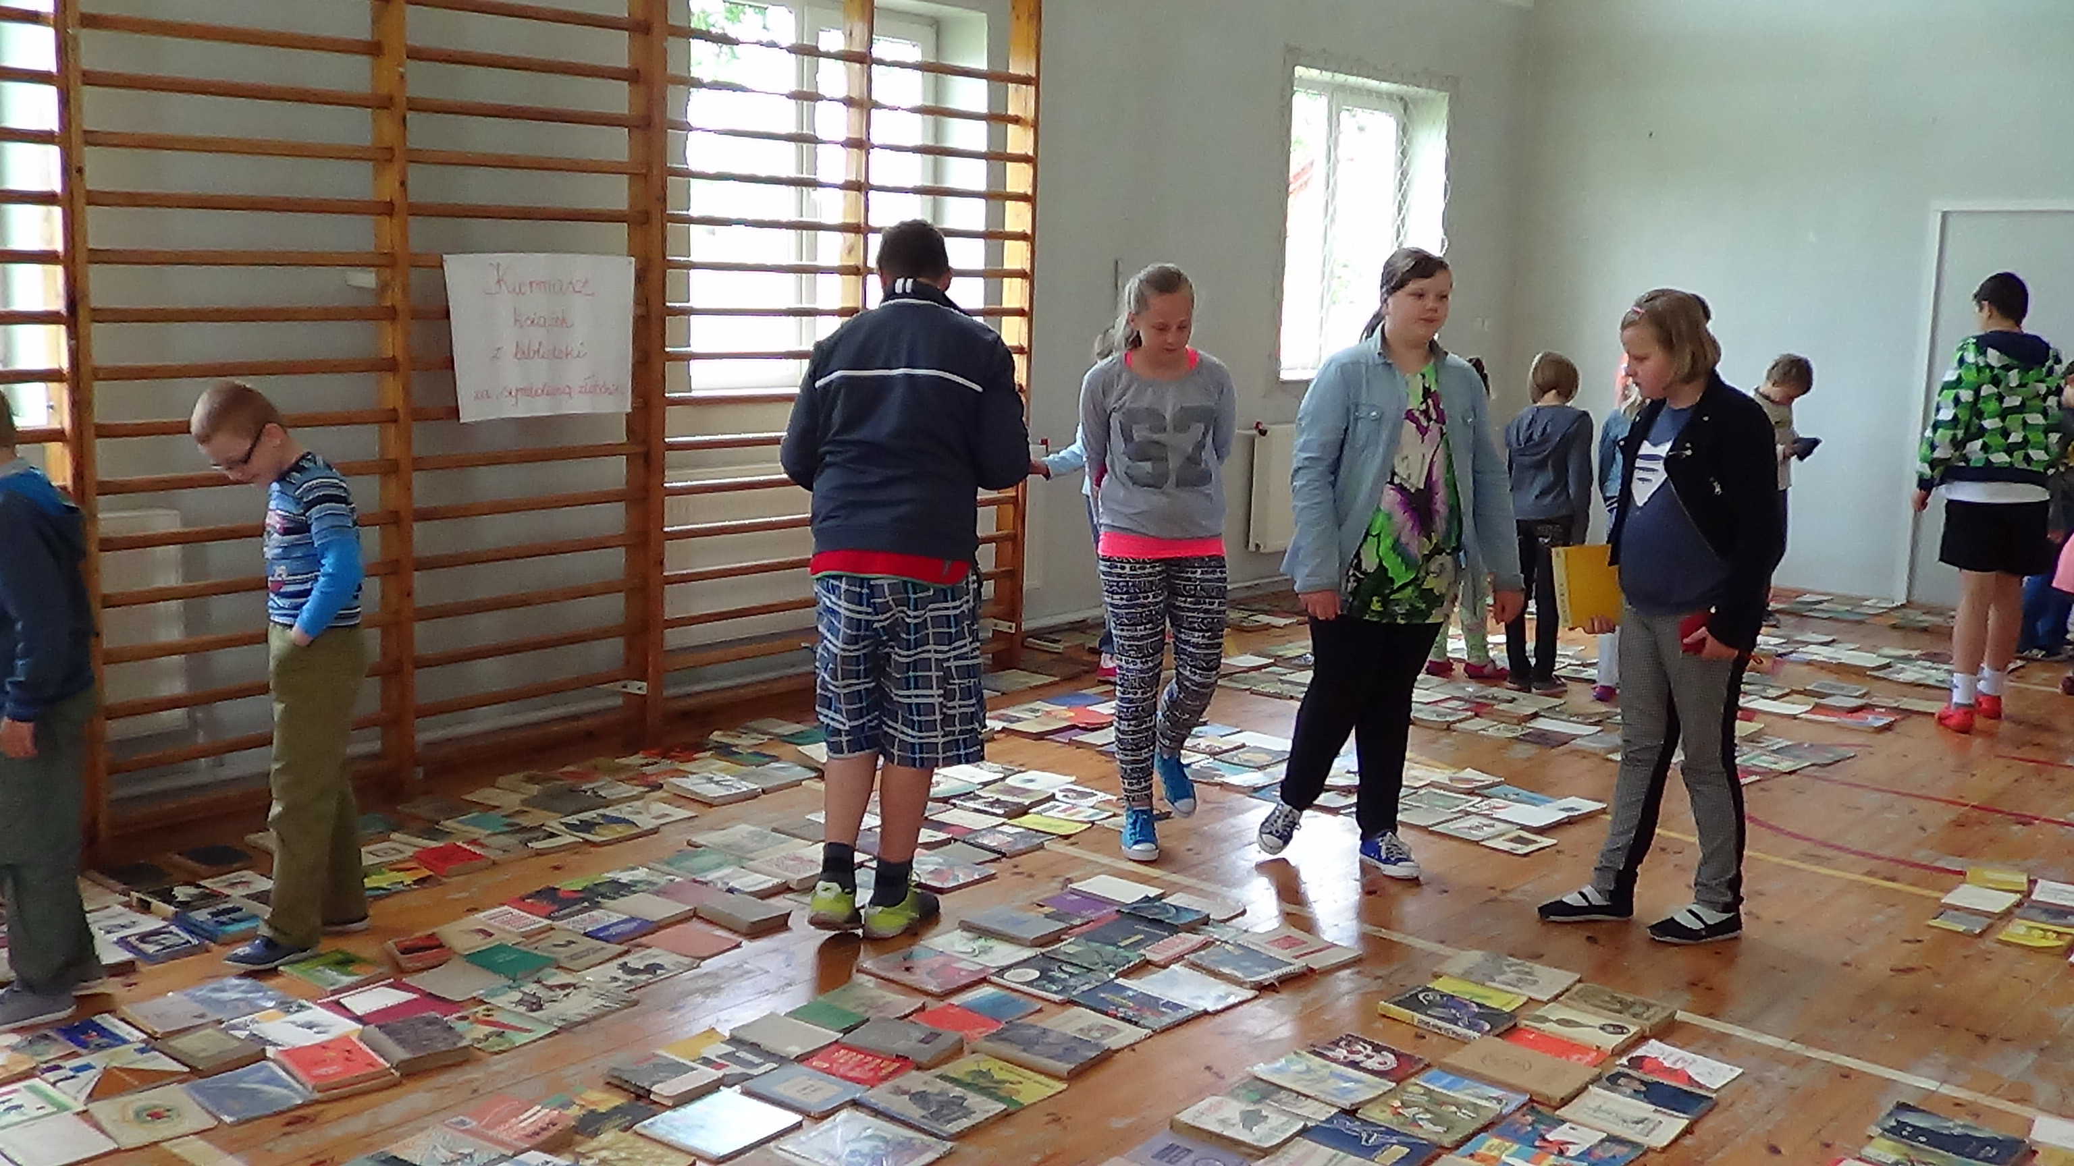

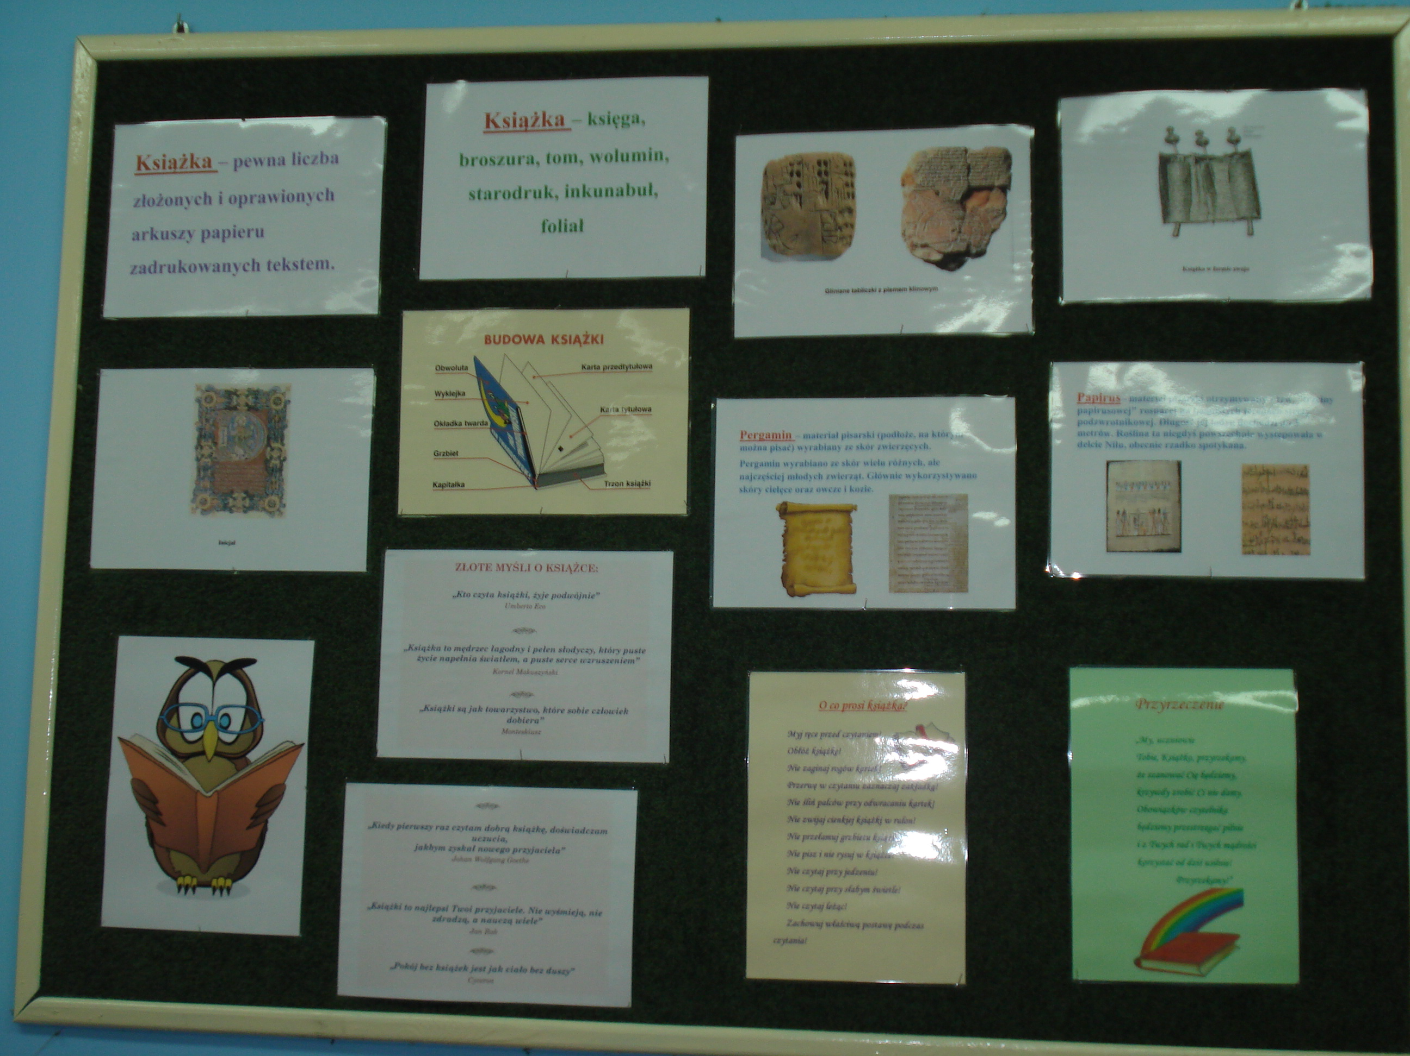

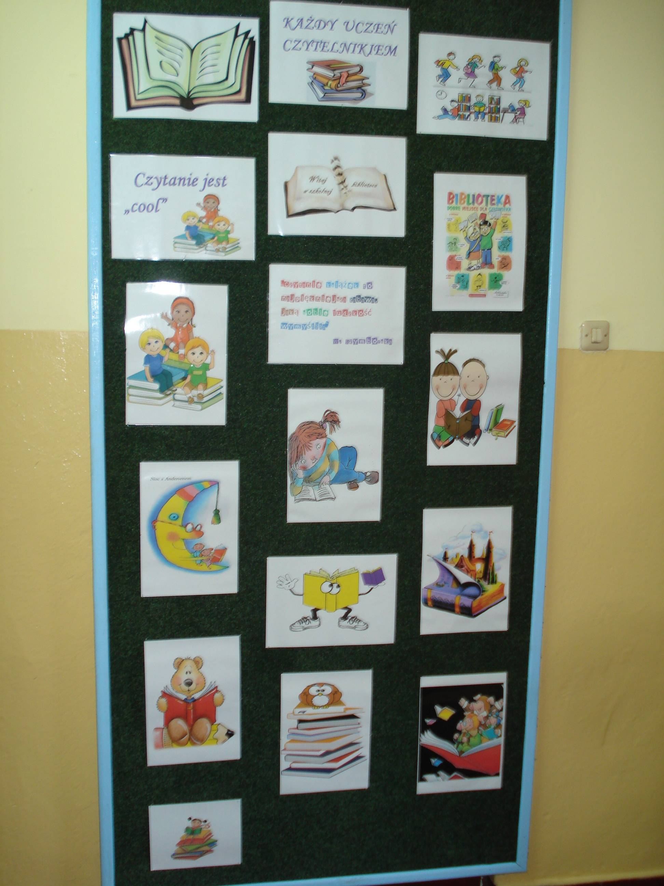
Gazetki biblioteczne

